UBND HUYỆN AN DƯƠNG

TRƯỜNG MN ĐẶNG CƯƠNG
PHÁT TRIỂN NGÔN NGỮ CHO TRẺ THÔNG QUA HOẠT ĐỘNG DẠY TRẺ ĐỌC THƠ CỦA CÁC BÉ LỚP CT1 TRƯỜNG MẦM NON ĐẶNG CƯƠNG
Đối với trẻ mẫu giáo nói chung và trẻ nhà trẻ 24 – 36 tháng nói riêng, trẻ rất nhạy cảm với ngôn ngữ âm điệu, hình tượng của các bài hát, bài thơ, đồng dao, dân ca, sớm đi vào tâm hồn tuổi thơ, lứa tuổi này trẻ đang học nói, những câu chuyện cổ tích ngụ ngôn đặc biệt hấp dẫn trẻ. Chính vì vậy việc cho trẻ tiếp xúc sớm với văn học và đặc biệt là hoạt động dạy trẻ kể lại câu chuyện là con đường phát triển ngôn ngữ cho trẻ tốt nhất, hiệu quả nhất.
Thông qua hoạt động đọc thơ giúp trẻ phát triển, ngôn ngữ, tư duy, trí nhớ, biết yêu quý cái đẹp, khi trẻ đọc thơ ngôn ngữ của trẻ phát triển, trẻ phát âm rõ ràng trẻ biết trình bày ý kiến, suy nghĩ, đọc bằng chính ngôn ngữ của trẻ, phát triển ngôn ngữ cho trẻ là một trong những mục tiêu phát triển toàn diện cho trẻ mầm non. Do vậy là giáo viên dạy nhà trẻ 24 – 36 tháng các cô giáo dạy tại các nhóm trẻ nhà trẻ đã nhận thức rõ được tầm quan trọng của việc phát triển ngôn ngữ cho trẻ đặc biệt là thông qua hoạt động dạy trẻ đọc thơ.
Là giáo viên dạy nhà trẻ 24 – 36 tháng luôn luôn phải là người giáo viên có tâm huyết với nghề luôn học hỏi từ đồng nghiệp về chuyên môn để ngày càng nâng cao trình độ chuyên môn nghiệp vụ, đảm bảo trẻ dân tộc trên địa bàn có sức khỏe bình thường, có khả năng vận động tương đối đồng đều, trẻ ở lớp với cô cả ngày nên thuận lợi trong việc giáo dục rèn luyện có tính xuyên suốt.
Với trẻ nhà trẻ hoạt động đọc thơ là một trong những hoạt động giúp trẻ phát triển ngôn ngữ rất tốt nhưng hoạt động dạy trẻ đọc thơ có thành công hay không phần lớn là do giọng đọc của giáo viên, mà muốn có giọng đọc hay trước hết người giáo viên phải thuộc bài thơ, hiểu nội dung bài thơ, chính vì vậy các cô giáo dạy tại các nhóm trẻ nhà trẻ luôn đọc kỹ bài thơ, luyện giọng đọc sao cho ngộ nghĩnh đáng yêu phù hợp với từng bài thơ. Giáo viên có thể dạy trẻ đọc thơ theo tranh mà nhà trường cấp phát, ngoài đọc thơ theo tranh các cô giáo dạy tại các nhóm trẻ nhà trẻ có thể dạy trẻ đọc thơ qua mô hình.
Trẻ ở lứa tuổi này nhiều khi hay hỏi và trả lời trống không hoặc nói những câu không có nghĩa, vì vậy bản thân các cô giáo dạy tại các nhóm trẻ nhà trẻ thường xuyên nhắc nhở trẻ hoặc nói mẫu cho trẻ nghe, động viên khuyến khích trẻ nhắc lại, luôn tạo điều kiện đáp ứng mọi câu hỏi của trẻ một cách ngắn gọn, dễ hiểu.

Một số hình ảnh của trẻ trong giờ dạy trẻ đọc thơ.

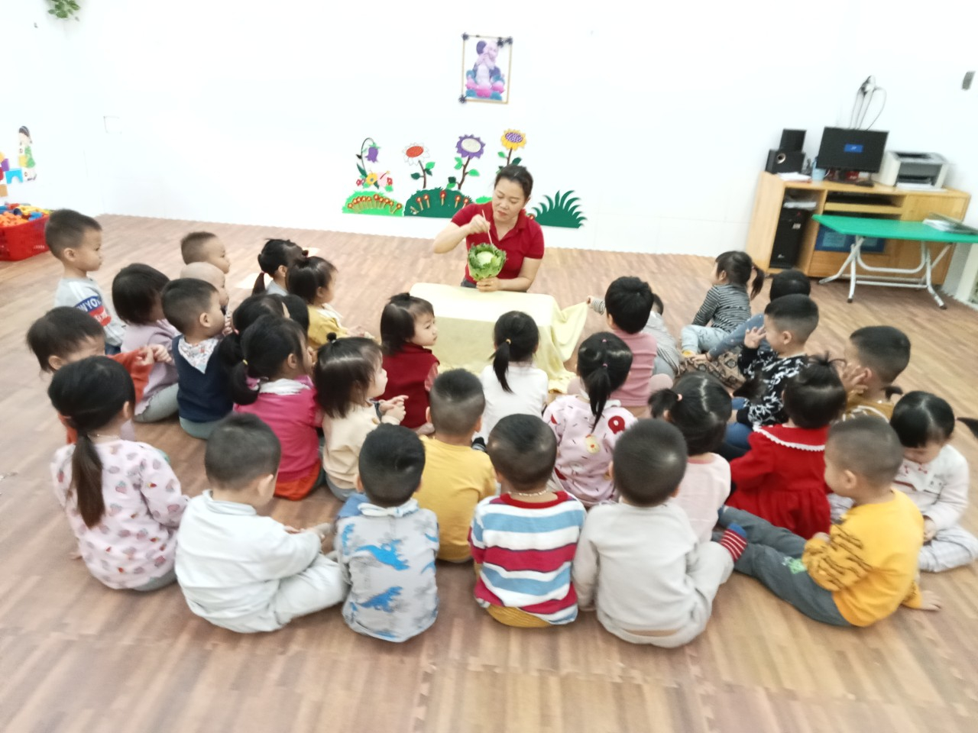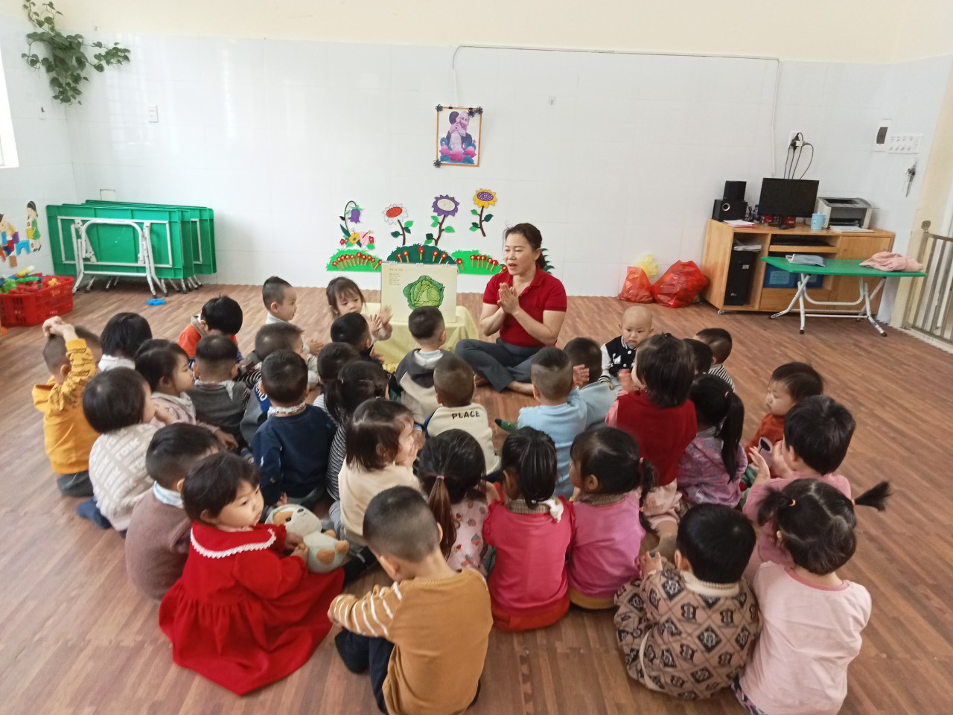
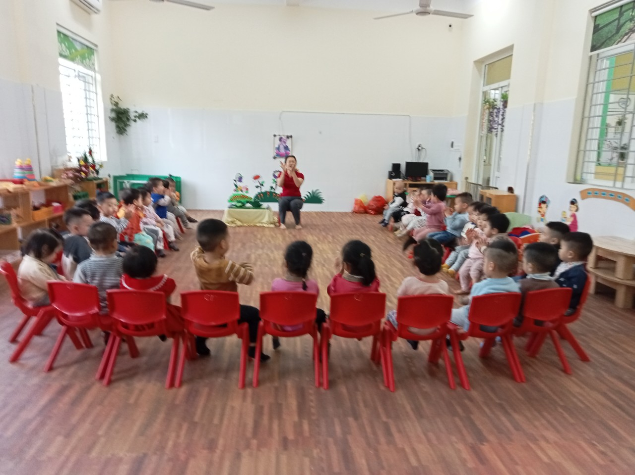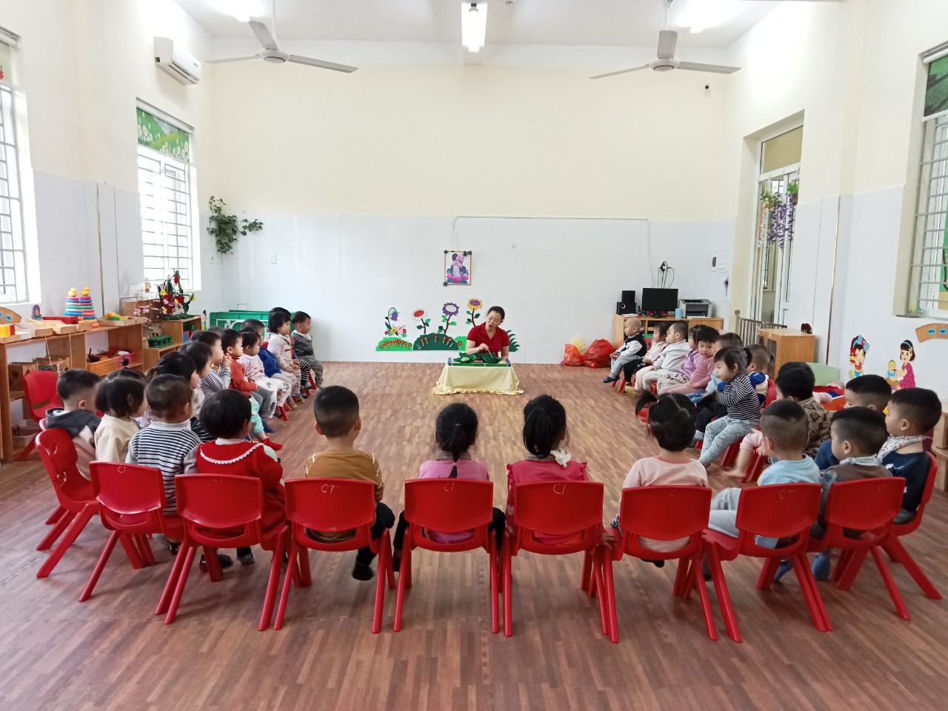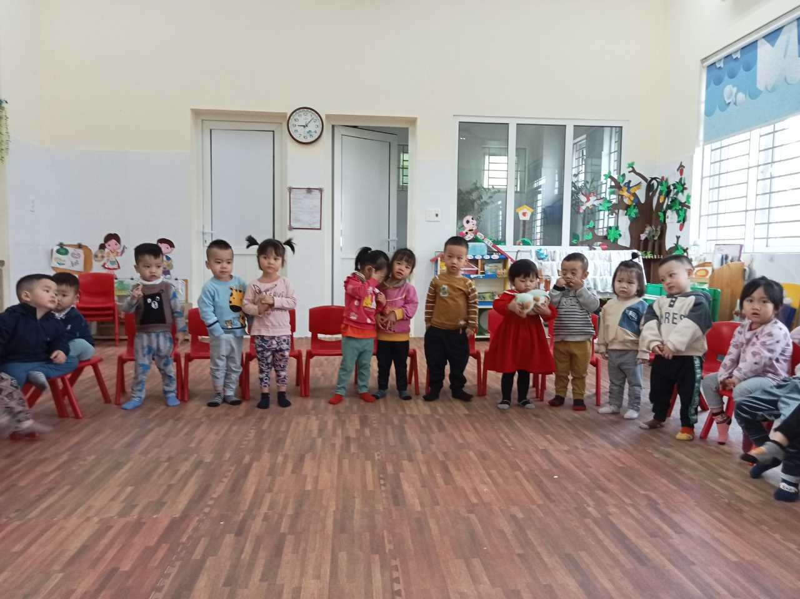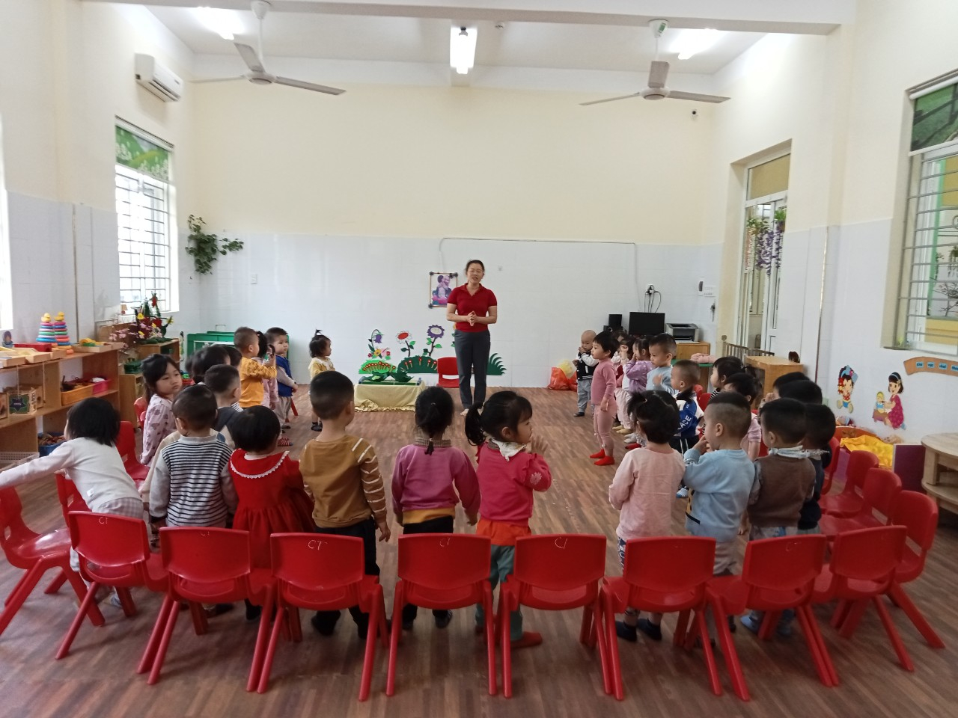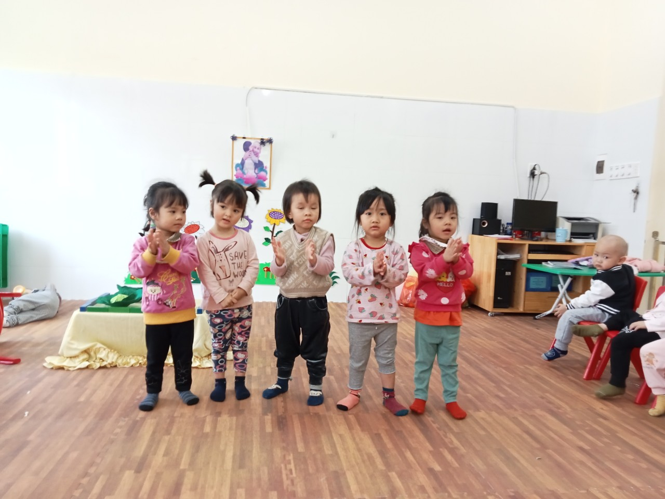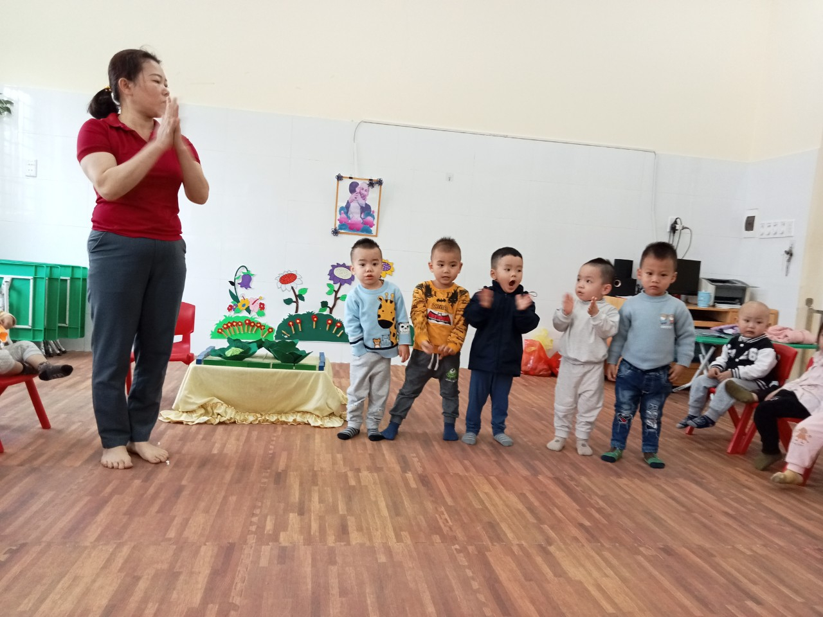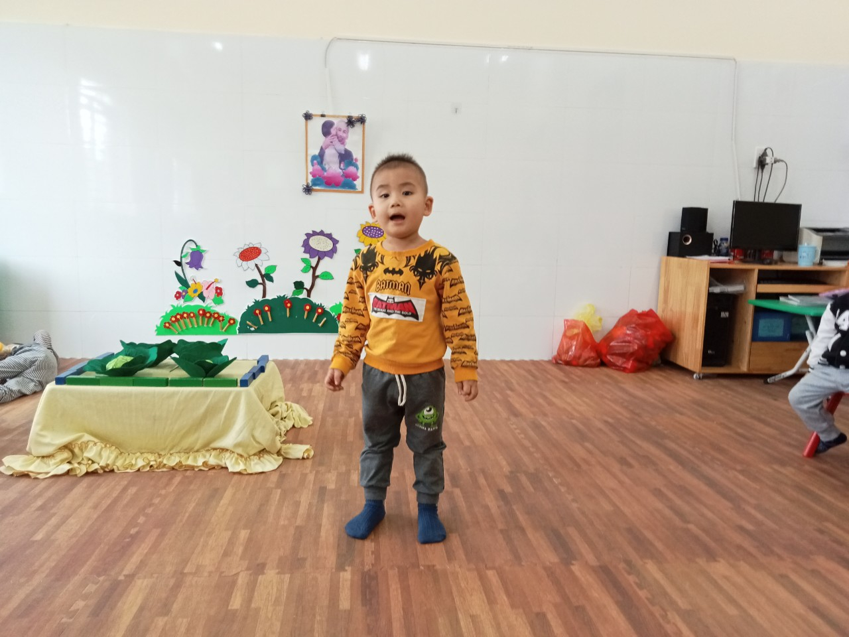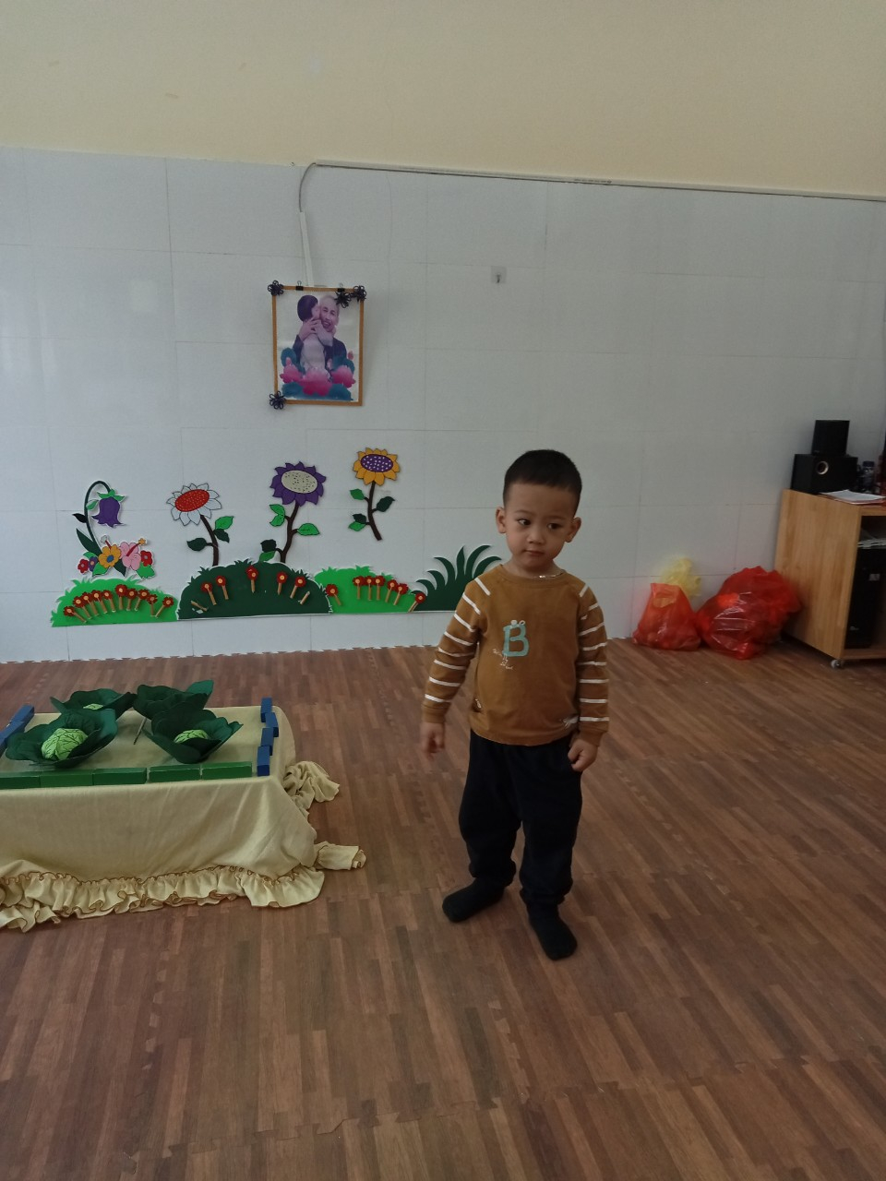
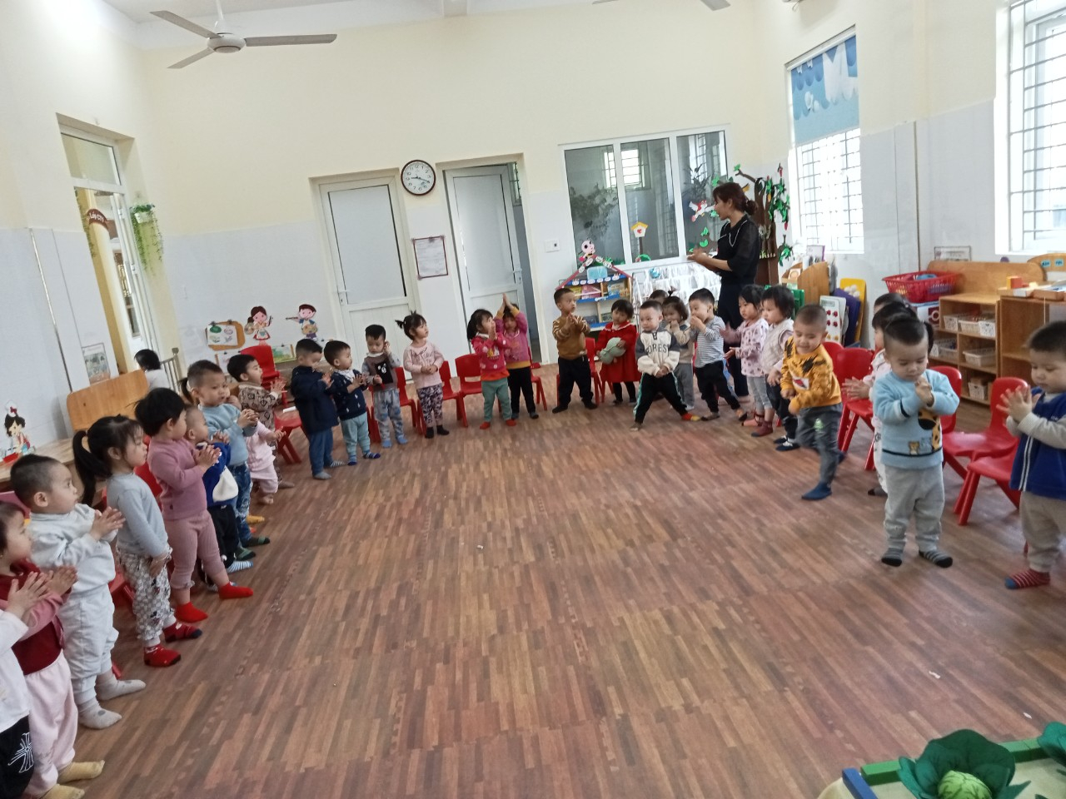

Qua việc dạy trẻ đọc thơ tôi nhận thấy các con rất hứng thú, tích cực tham gia hoạt động, vốn từ của trẻ được tăng lên, trẻ nói được câu hoàn chỉnh hơn, trẻ mạnh dạn tự tin hơn trong giao tiếp với cô và các bạn.

